การแสดงยอดงบประมาณข้อ 2.5 ได้มากจากตาราง ZTFM0006 ดังนี้

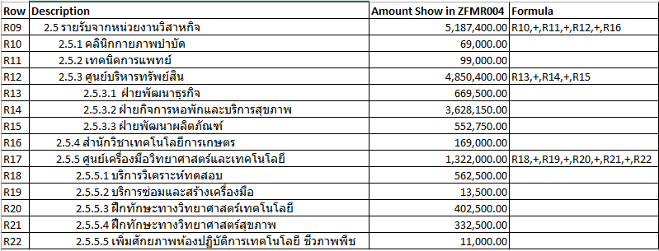

จากตารางที่ User ส่งค่ามาให้ maintain จะพบว่า

ข้อ 2.5 = 2.5.1 + 2.5.2 + 2.5.3 + 2.5.4

= 69,000 + 99,000 + 4,850,400 + 169,000

= 5,187,400 ซึ่งเป็นยอดที่ถูกต้องแล้ว

การแสดงยอดงบประมาณข้อ 2.6 ได้มากจากตาราง ZTFM0006 ดังนี้



หากเรียกดูรายงาน FMRP_RW_BUDGET - Budget Control System (BCS) -> Budget -> Budget Overview

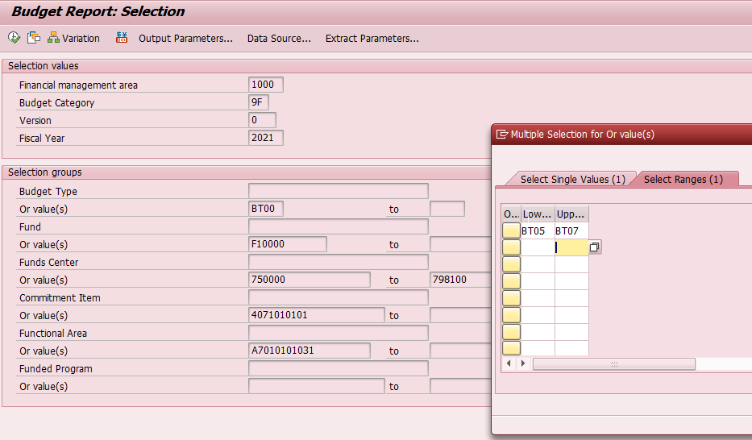

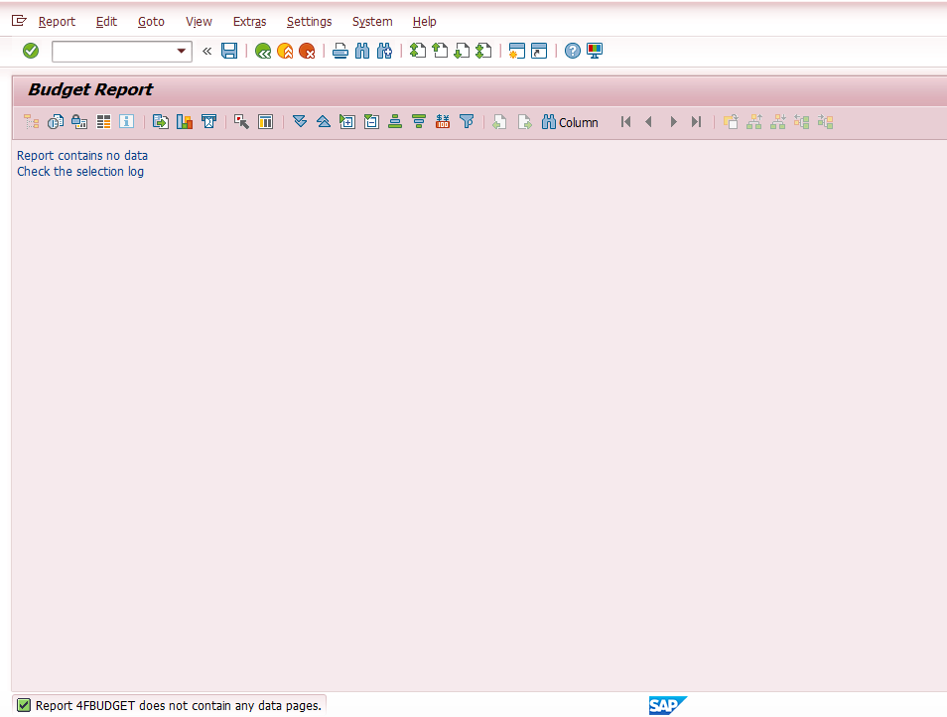

พบว่าไม่มียอดเงินตามที่แสดงในรายงานถูกต้องแล้ว